МКОУ «Иммунная ООШ»
Классный час на тему:
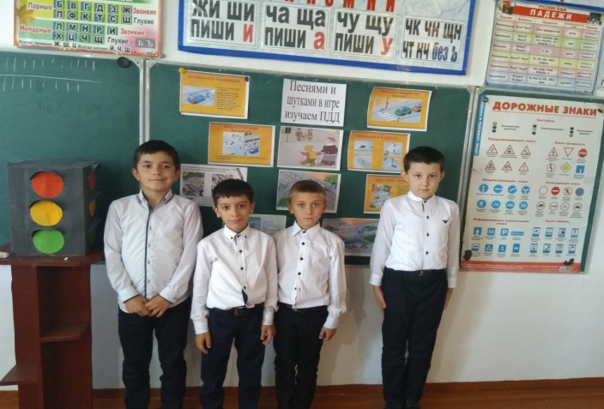
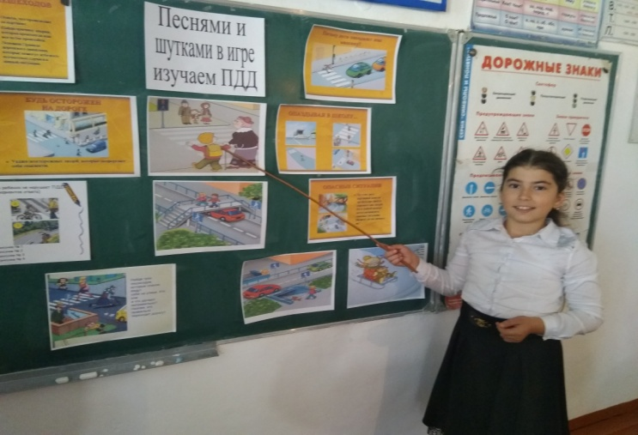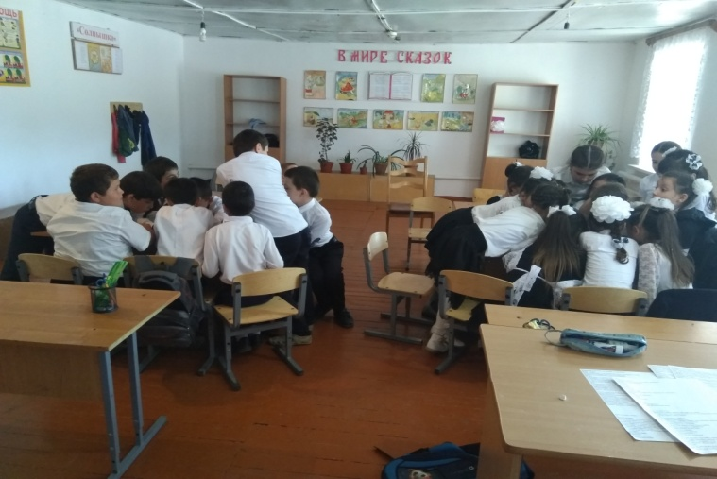

Провела учитель начальных классов: Шаванова Р.М.

2018-2019 уч.год.

Открытый классный час «Песнями и шутками в игре изучаем ПДД».
Технология: игровая (Интеллектуальная игра)
Цели:
1. Повторить и закрепить изученные правила дорожного движения
2. Развивать логику, мышление; творческие способности детей;
3. Обогащать словарный запас учащихся, учить давать полные ответы на поставленные вопросы;
4. Учить сравнивать, анализировать, делать обобщение;
5. Воспитывать интерес детей к окружающему миру, формировать реалистическое представление о нем.
6. Воспитывать стремление к установлению дружеских отношений с одноклассниками, стремление контролировать свое поведение.
7. Воспитывать культуру безопасного поведения на улицах и дорогах.
Оборудование: песочные часы, презентация, фуражка инспектора, жетоны красного, желтого и зеленого цвета, протокол жюри, сигнальные карточки (красного цвета – ответ не знаю, желтого – прошу дополнительное время, зеленого – ответ готов).
Ход урока
Юные пешеходы! Будущие водители!
Дети и родители!
Велосипедисты и мотоциклисты!
Автомобилисты!
Наши гости, наши зрители!
Добро пожаловать! Привет!
Вам путь открыт! Зеленый свет!
Внимание! Внимание!
Вас ожидает состязание!
На лучшее знание и умение
Правил дорожного движения!

Дети слушают песню.
2.
Целеполагание
Ребята, скажите, что любят делать все дети, и маленькие, и большие? (Играть)
Сегодня на уроке мы с вами тоже будем играть в игру «Своя игра». Она поможет нам повторить изученные правила дорожного движения.
Будем стараться слушать и слышать друг друга.
Перед нами 3 команды: красные, желтые и зеленые игроки (эмблемы). Я буду ведущим игры (учитель надевает фуражку инспектора).
Послушайте правила игры.
1.«Своя игра» состоит из пяти разделов:
- Светофор
- Дорожные знаки
- Транспорт
- Правила пешехода
- Правила пассажира
Команда выбирает раздел с заданием.
2. За каждый правильный ответ команда получает жетон цвета своей команды.
3. На столах карточки – сигналы в виде «Светофора». Если команда не знает ответа, показывает сигнал красного цвета (Ответ не знаем). Слово предоставляется другой команде, которая подняла сигнал зеленого цвета (Ответ знаю – готов отвечать).
Если команде не хватило времени, поднимает сигнал желтого цвета (Прошу дополнительное время)
За дополнительные ответы – дополнительный кружок.
Та команда, которая наберет большее количество жетонов, будет считаться победительницей нашей игры.
Ребята! Разрешите познакомить Вас с нашим строгим жюри. Это учителя начальных классов – Зинатуллина В.П., Стругова Н.В., СкуратоваГ.М., учитель ОБЖ – Чуриков Андрей Васильевич.
1. Разминка
Сейчас я проверю, какие вы внимательные пешеходы и готовы ли вы к игре. Я вам задаю вопрос, а вы отвечаете «да» или «нет».
- Что хотите - говорите, в море сладкая вода? (Нет.)
- Что хотите - говорите, красный свет - проезда нет? (Да.)
- Что хотите - говорите, каждый раз, идя домой, играем мы на мостовой? (Нет.)
- Что хотите - говорите, но если очень вы спешите, то перед транспортом бежите? (Нет.)
- Что хотите - говорите, мы всегда идем вперед только там, где переход? (Да.)
- Что хотите - говорите, мы бежим вперед так скоро, что не видим светофора? (Нет.)
- Что хотите - говорите, на знаке «здесь проезда нет» нарисован человек? (Нет.)
- Что хотите - говорите, на круглых знаках красный цвет означает «здесь запрет»? (Да.)
А теперь пора начинать соревнования.

3.
Повторение
СВЕТОФОР
- Задание:
Где появился первый светофор?
Ответ: 1914 году в Америке.
2 Задание:
Конструкция этого светофора была выполнена в виде циферблата часов, разделенного на секторы зеленого, желтого и красного цветов. Переключение между цветами осуществлялось с помощью стрелки
(как у часов)
Где и когда был установлен такой светофор?
Ответ: 1930 году в Москве.
3. Задание:
На какие два вида делятся светофоры?
Ответ: Транспортные и пешеходные
4. Задание:
Как переводится слово светофор с греческого языка?
Ответ: В переводе с греческого языка «свето» – свет, «форос» - несущий, поэтому
«светофор»–«несущий свет».
5. Задание:
Чьи сигналы и указания, участники движения должны выполнять, даже если они противоречат сигналам светофора?
Ответ: Регулировщика.

ДОРОЖНЫЕ ЗНАКИ
1. Задание:
Что обозначает этот знак?
- О чём он говорит
водителям и пешеходам?
Ответ: Знак «Место стоянки»
Этот знак указывает на место стоянки транспортных средств. Пешеходам нельзя заходить на эту площадку, так как в любую минуту к стоянке может подъехать автомобиль.
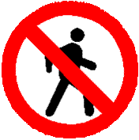
2. Задание:
Что обозначает этот знак?
- Когда и где он
устанавливается?
Ответ: Знак «Проход закрыт»
Этот знак запрещает движение пешеходов. Его устанавливают, как правило, в местах, где ведутся какие-либо дорожно-ремонтные работы, около строительных площадок, то есть там, где может возникнуть опасность для жизни пешеходов.
3. Задание:
Что обозначает этот знак?
- Какие действия должен
предпринять водитель?
Ответ:
Знак «Движение без остановки запрещено»
Знак окрашен в красный цвет. Его устанавливают перед перекрёстками улиц и дорог с большим движением.
Увидев этот знак , водители автомобилей и велосипедисты должны остановиться и пропустить транспортные средства в поперечном направлении. После этого можно начать движение через перекрёсток.
4. Задание:
Какое название имеет этот
знак?
- О чём он говорит?
Ответ: Знак «Пункт первой
медицинской помощи»,
Это знак оповещает водителей и пассажиров о том, что неподалёку от дороги находится пункт неотложной помощи.
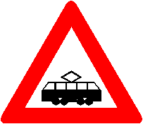
5 Задание:
Что обозначает этот знак?
- Как должен поступить
водитель и велосипедист?
Ответ: Знак «Пересечение с трамвайной линией»
В некоторых городах дорогу часто пересекают трамвайные линии. Они опасны для водителей и пешеходов. Пешеходы, велосипедисты и водители автомашин должны полностью убедиться в том, что нет приближающегося трамвая, и только после этого можно пересекать трамвайные пути.

ТРАНСПОРТ
1. Задание: Назовите виды транспорта
Ответ: В зависимости от места передвижения весь транспорт делится на 5 больших групп: воздушный, наземный, подземный, водный, железнодорожный.
2. Задание: Что относится к пассажирскому транспорту?
Ответ: Пассажирский транспорт
- Автобус
- Троллейбус
- Трамвай
- Такси
- Легковой автомобиль
3 Задание: Что относится к грузовому транспорту?
Ответ: Грузовой транспорт
- Грузовик
- Самосвал
- Панелевоз
- Цистерна
- Экскаватор
- Бульдозер
- Подъёмный кран
4. Задание: Что относится к специальному транспорту?
Ответ:
Специальный транспорт
- Пожарная
- Милиция
- Скорая помощь
- МЧС
- Почта
- Продукты
- Спортивные машины
5. Задание: Музыкальная пауза.

ПРАВИЛА ПЕШЕХОДА
1.Задание: Какое главное правило при переходе улицы?
Ответ: Переходить надо в установленных местах, на пешеходных переходах. Обеспечить себе хороший обзор дороги слева и справа.
2. Задание:
Где нужно остановиться, если вы
не успели перейти широкую улицу?
Ответ: На больших, широких улицах с двусторонним движением
бывают «ОСТРОВКИ БЕЗОПАСНОСТИ».
Это такое возвышение над проезжей
частью дороги. Если пешеходы не успели перейти
широкую дорогу, они могут остановиться
на «ОСТРОВКЕ БЕЗОПАСНОСТИ»,
чтобы пропустить машины.
Водителям нельзя заезжать на
«островок безопасности»,
даже если на нем нет пешеходов.
3. Задание:
Объясните, как обходить троллейбус, автобус, трамвай.
Ответ: При нерегулируемом переходе улицы трамвай обходи
спереди, а автобус и троллейбус сзади.
4. Задание: Как вести себя на дороге, если вы видите впереди машину с включенными спецсигналами?
Ответ: Всегда пропускайте автомобили с включенными спецсигналами.
5. Задание: Какое правило нарушил пешеход?
Ответ: Нельзя переходить (перебегать) дорогу перед близко идущим транспортом.

ПРАВИЛА ПАССАЖИРА
1. Задание: Какие правила нужно соблюдать, находясь в автомобиле в качестве пассажира?
Ответ: Нельзя шуметь, отвлекать разговорами водителя, высовываться из окон или выставлять какие-либо предметы, при движении нельзя открывать двери автомобиля, высаживаться можно лишь при полной остановке транспорта.
2. Задание: Чего не должен делать Буратино как пассажир?
Ответ: Высовываться в открытое окно
и дразнить прохожих.
3. Задание: О каком правиле забыли зайчата?
Ответ: Сначала выпусти пассажиров из транспорта, а потом входи сам.

4. Задание: Что необходимо сделать пассажиру для безопасности проезда в автомобиле?
Ответ: Необходимо пристегнуться, если вы едите в
легковом автомобиле.
5. Задание: Найдите ошибку одного из пассажиров.
Ответ: Готовиться к выходу нужно заранее.

Итог
На этом наша игра закончена.
Рефлексия
- как вам понравился классный час?
- что было интересно?
- что не понравилось?
- Что запомнилось более всего?
Слово предоставляется жюри.
Награждение команд грамотами.
Вы сегодня хорошо потрудились!
Я думаю, что мы ещё много раз будем играть в такие игры.
Согласны?
Физкультурная пауза на внимание
Я задаю вам вопрос, а вы показываете движениями ответ. Будьте внимательны.
- Как живете?
- Через дорогу как идете?
- Как на красный свет бежите?
- А на зеленый свет стоите?
- На дорогах как шалите?
- На желтый свет опять бежите?
- Как по «зебре» вы идете?
- Как в транспорте шум создаете?

После того, как выполнены все задания, жюри подводит итоги в это время, можно посмотреть презентацию «Невероятные изобретения».

ТЕСТ ДЛЯ ПРОВЕРКИ ЗНАНИЙ
ПРАВИЛ ДОРОЖНОГО ДВИЖЕНИЯ ВО 3«А» КЛАССЕ

- Какая часть улицы предназначена для пешеходов?
- Тротуар *
- Проезжая часть
- По какой стороне тротуара должны идти пешеходы?
- По левой
- По правой *
- По любой
- На какой свет светофора могут двигаться машины!
- На зелёный *
- На красный
- На жёлтый
- Кому даёт команды пешеходный светофор?
- Водителю
- Пешеходу *
- В каких местах устанавливается знак «Дети»?
- Возле школы и детских учреждений *
- Возле жилых домов
- Где следует ожидать общественный транспорт?
- На проезжей части
- На остановочных комплексах или остановках *
- Возле магазинов
- Что относится к общественному транспорту?
- Автобус, автомобиль
- Троллейбус, автобус, трамвай *
- Как безопаснее обходить автобус?
- Спереди
- Сзади
- Подождать, пока автобус отъедет от остановки *
- Как называется место пересечения дорог?
- Обочина
- Перекресток *
- С какого возраста разрешается управлять велосипедом при движении по дорогам?
- С 10 лет
- С 14 лет *
- С 18 лет
- Где можно ездить на велосипедах детям до 14 лет?
- По обочине
- По проезжей части
- Во дворе и парке *

